Министерство науки и высшего образования Российской Федерации
ФЕДЕРАЛЬНОЕ ГОСУДАРСТВЕННОЕ АВТОНОМНОЕ ОБРАЗОВАТЕЛЬНОЕ УЧРЕЖДЕНИЕ ВЫСШЕГО ОБРАЗОВАНИЯ
НАЦИОНАЛЬНЫЙ ИССЛЕДОВАТЕЛЬСКИЙ УНИВЕРСИТЕТ ИТМО

Факультет безопасности информационных технологий

Дисциплина:
«Вычислительные сети и контроль безопасности в компьютерных сетях»

ОТЧЕТ ПО ЛАБОРАТОРНОЙ РАБОТЕ №5
«Безопасность DNS»

Выполнили:
Чу Ван Доан, студент группы N3347

_______________________
^{(подпись)}
Чан Бао Линь, студентка группы N3346

_______________________
^{(подпись)}
Проверил:
Савков Сергей Витальевич, инженер факультета БИТ
_______________________
^{(отметка о выполнении)}

_______________________
^{(подпись)}

Содержание
Содержание 2
Введение 3
Задание 4
Ход работы 5
1. Подготовка практического стенда 5
2. Установка BIND на SRV1и SRV2 6
3. Настройка BIND на SRV1 7
4. Настройка BIND на SRV2 11
5. Тестирование разрешения DNS 13
6. Настройка DNSSEC на SRV2 16
7. Проведение тестирования 19
7.1. Тест-кейс 1: Проверка ping между машинами (SRV1, SRV2, Клиент) 19
7.2. Тест-кейс 2: Проверка службы BIND на SRV1 20
7.3. Тест-кейс 3: Проверка разрешения lab.test с Клиента 21
7.4. Тест-кейс 4: Проверка разрешения srv1.lab.test 21
7.5. Тест-кейс 5: Проверка разрешения srv2.lab.test 22
7.6. Тест-кейс 6: Проверка разрешения my.lab.test через SRV1 23
7.7. Тест-кейс 7: Проверка прямого разрешения my.lab.test на SRV2 24
7.8. Тест-кейс 8: Проверка разрешения srv2.my.lab.test 25
7.9. Тест-кейс 9: Проверка разрешения с использованием DNSSEC 26
Заключение 28

Введение
Цель работы - Изучить основные принципы работы системы доменных имен DNS, получить представление об основных угрозах безопасности DNS, изучить основы настройки серверов DNS на примере BIND.

Задание
- Настроить лабораторный стенд согласно сетевой схеме. Для настройки лабораторного стенда можно использовать среду GNS3 либо ПО для работы с виртуальными машинами.
- На сервере SRV1 настроить зону lab.test. С помощью утилит dig/nslookup проверить работоспособность зоны.
- На сервере SRV1 настроить делегирование поддомена my.lab.test на сервер SRV2. На сервере SRV2 настроить зону my.lab.test, проверить ее работоспособность с клиентского устройства.
- Для дочерней зоны my.lab.test настроить механизм DNSSEC для обеспечения защиты от атак типа DNS-spoofing. Убедиться в корректности разрешения имен и проверки цифровой подписи DNS-запросов.

Ход работы

Подготовка практического стенда
Сетевая схема:
[Client] ─────────────┐
│
(Host-only Network: 192.168.56.0/24)
│
┌────────────┴────────────┐
│ │
[SRV1] [SRV2]
192.168.56.101 192.168.56.102
- SRV1: основной DNS-сервер для домена lab.test, также имеет сетевую карту NAT для доступа в интернет.
- SRV2: резервный DNS-сервер, обслуживает домен my.lab.test.
- Client: использует команды dig или nslookup для проверки работы DNS.
Машина | Адаптер 1 | Адаптер 2
SRV1 | NAT | Host-only (имя: vboxnet0)
SRV2 | Host-only (vboxnet0)
CLIENT | Host-only (vboxnet0)

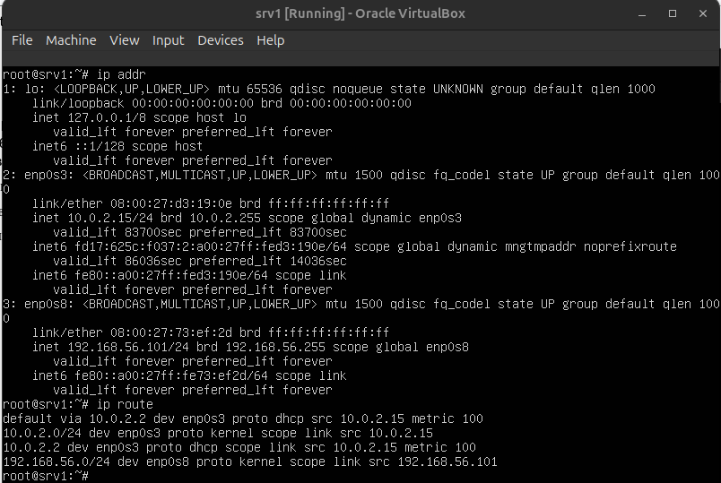
Рисунок 1 – Настройка сети на SRV1
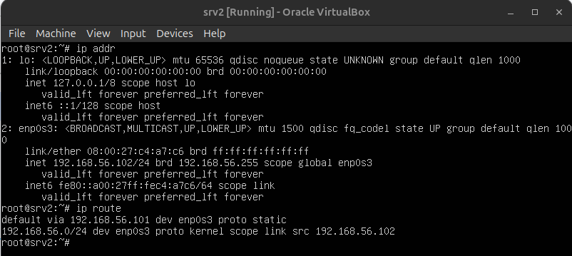
Рисунок 2 – Настройка сети на SRV2
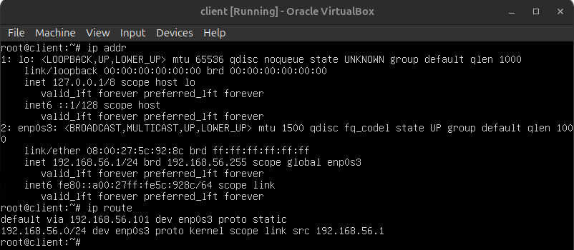
Рисунок 3 – Настройка сети на Client

Установка BIND на SRV1и SRV2
- Запустите на обоих серверах SRV1 и SRV2:
sudo apt update
sudo apt install bind9 bind9utils bind9-doc -y
- быстрая проверка, что BIND9 слушает IPv4:
sudo ss -tulpn | grep named
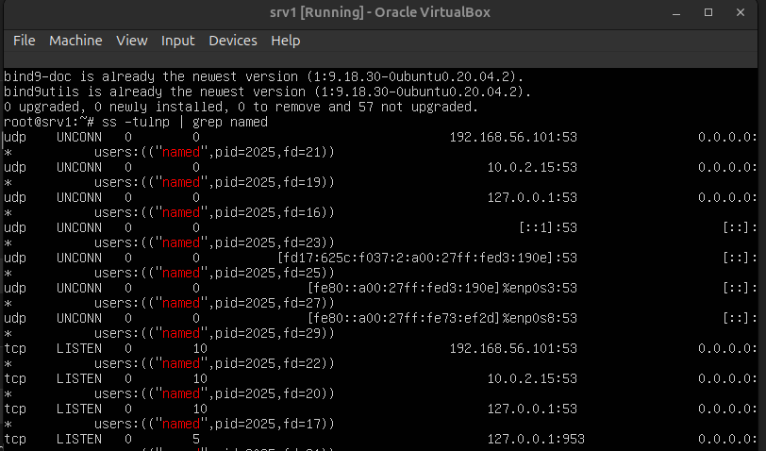
Рисунок 4 – BIND правильно слушает IPv4 на SRV1

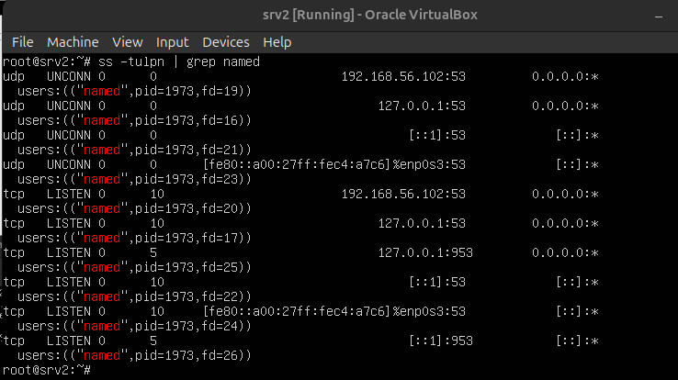
Рисунок 5 – BIND правильно слушает IPv4 на SRV2

Настройка BIND на SRV1
- Создание каталога zones: sudo mkdir -p /etc/bind/zones
- Редактирование файла: sudo nano /etc/bind/named.conf.options
- Добавьте ACL для клиентов, которым разрешён доступ:
acl "trusted" {
192.168.56.101; # SRV1
192.168.56.102; # SRV2
192.168.56.1; # Client
};

options {
directory "/var/cache/bind";

recursion yes;
allow-recursion { trusted; };
listen-on { 192.168.56.101; };
allow-transfer { none; };

forwarders {
8.8.8.8;
8.8.4.4;
};

dnssec-validation yes;
};
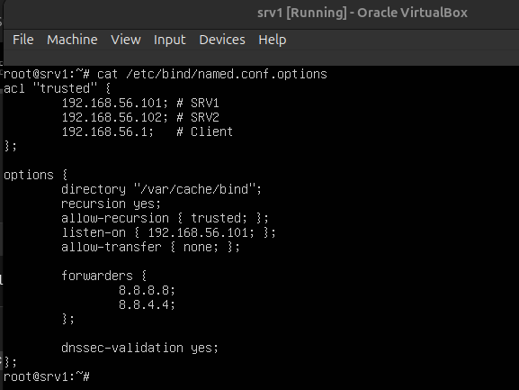
Рисунок 6 – File named.conf.options
- Редактирование файла: sudo nano /etc/bind/named.conf.local
- Добавьте следующее содержимое:
zone "lab.test" {
type master;
file "/etc/bind/zones/db.lab.test";
};
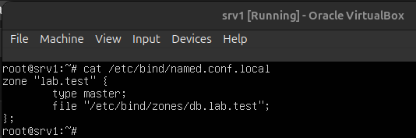
Рисунок 7 – File named.conf.local
- Создание файла зоны: sudo nano /etc/bind/zones/db.lab.test
- Вставьте следующее содержимое:
$TTL 604800
@ IN SOA srv1.lab.test. admin.lab.test. (
3 ; Serial
604800 ; Refresh
86400 ; Retry
2419200 ; Expire
604800 ) ; Negative Cache TTL
;
; Name servers
IN NS srv1.lab.test.

; A record for lab.test itself
@ IN A 192.168.56.101

; A records for hosts
srv1 IN A 192.168.56.101
srv2 IN A 192.168.56.102

; NS record for subdomain
my IN NS srv2.lab.test.

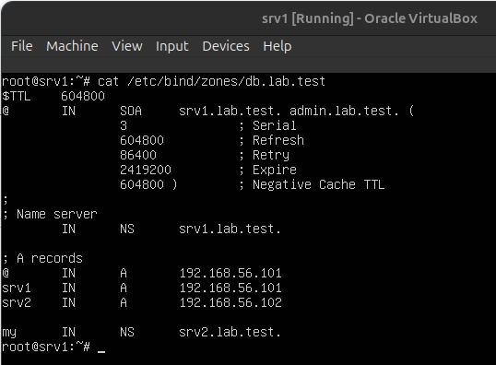
Рисунок 8 – File db.lab.test
- Проверка и перезапуск BIND:
sudo named-checkconf
sudo named-checkzone lab.test /etc/bind/zones/db.lab.test
sudo systemctl restart bind9.service
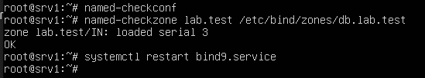
Рисунок 9 – Проверка и перезапуск BIND

Настройка BIND на SRV2
- Редактирование файла: sudo nano /etc/bind/named.conf.local
- Добавьте следующее содержимое:
zone "my.lab.test" {
type master;
file "/etc/bind/zones/db.my.lab.test";
};
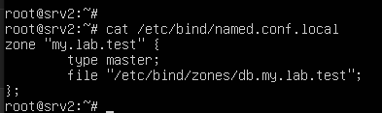
Рисунок 10 – File named.conf.local
- Создание файла зоны:
sudo mkdir -p /etc/bind/zones
sudo nano /etc/bind/zones/db.my.lab.test

$TTL 604800
@ IN SOA srv2.my.lab.test. admin.my.lab.test. (
2 ; Serial
604800 ; Refresh
86400 ; Retry
2419200 ; Expire
604800 ) ; Negative Cache TTL
;
; Name servers
IN NS srv2.my.lab.test.

; A record for my.lab.test itself
@ IN A 192.168.56.102

; A record for srv2
srv2 IN A 192.168.56.102

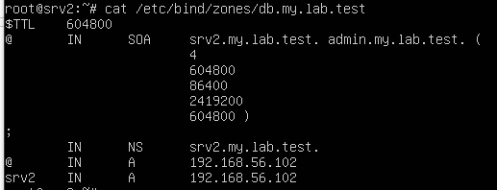
Рисунок 11 – File db.my.lab.test
- Проверка и перезапуск BIND:
sudo named-checkconf
sudo named-checkzone my.lab.test /etc/bind/zones/db.my.lab.test
sudo systemctl restart bind9.service
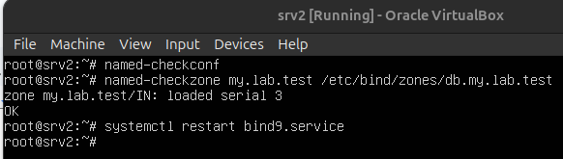
Рисунок 12 – Проверка и перезапуск BIND

Тестирование разрешения DNS
На CLIENT:
dig @192.168.56.101 lab.test
dig @192.168.56.101 srv1.lab.test
dig @192.168.56.101 my.lab.test
dig @192.168.56.102 my.lab.test

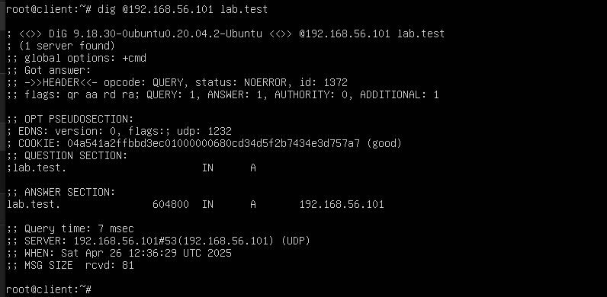
Рисунок 13 – Тестирование разрешения DNS На CLIENT
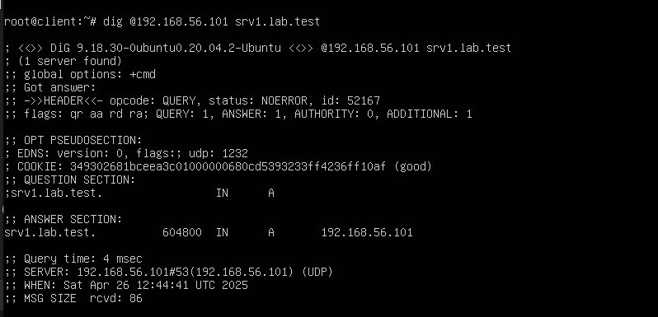
Рисунок 14 – Тестирование разрешения DNS На CLIENT
- добавить содержимое в файл /etc/bind/named.conf.local на SRV1:
zone "my.lab.test" {
type forward;
forward only;
forwarders { 192.168.56.102; };
};

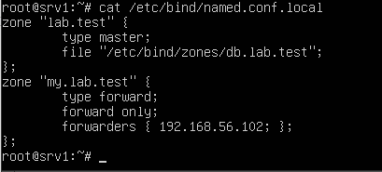
Рисунок 15 – File named.conf.local на SRV1
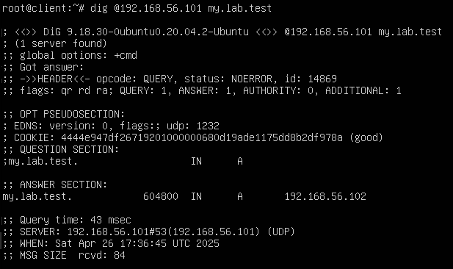
Рисунок 16 – Тестирование разрешения DNS На CLIENT
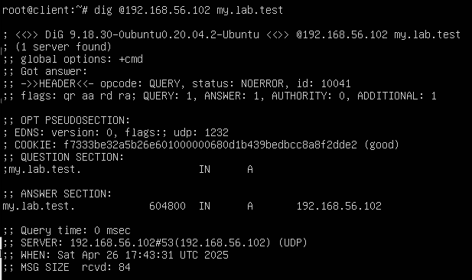
Рисунок 17 – Тестирование разрешения DNS На CLIENT

Настройка DNSSEC на SRV2
- Настройка DNSSEC для зоны my.lab.test на SRV2
- Создание каталога для хранения ключей
sudo mkdir /etc/bind/keys
cd /etc/bind/keys
- Создание KSK (Key Signing Key):
sudo dnssec-keygen -f KSK -a RSASHA256 -b 2048 -n ZONE my.lab.test
-f KSK : тип ключа KSK (ключ подписи)
-a RSASHA256 : алгоритм шифрования лучше, чем RSASHA1
-b 2048 : длина ключа 2048 бит
-n ZONE : используется для зоны my.lab.test
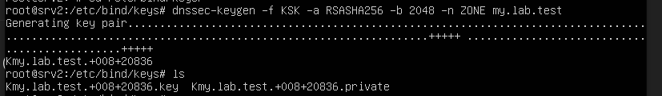
Рисунок 18 – Создание KSK (Key Signing Key)
- Создание ZSK (Zone Signing Key):
sudo dnssec-keygen -a RSASHA256 -b 2048 -n ZONE my.lab.test
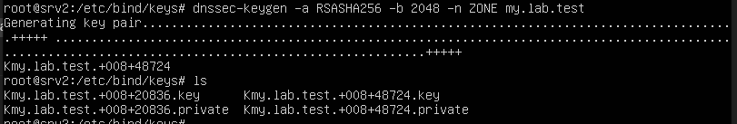
Рисунок 19 – Создание ZSK (Zone Signing Key)
- Вставка публичных ключей в файл зоны db.my.lab.test:
- На сервере SRV2 выполните:
sudo cat /etc/bind/keys/Kmy.lab.test.*.key >> /etc/bind/zones/db.my.lab.test
→ Вставьте оба публичных ключа в файл зоны.
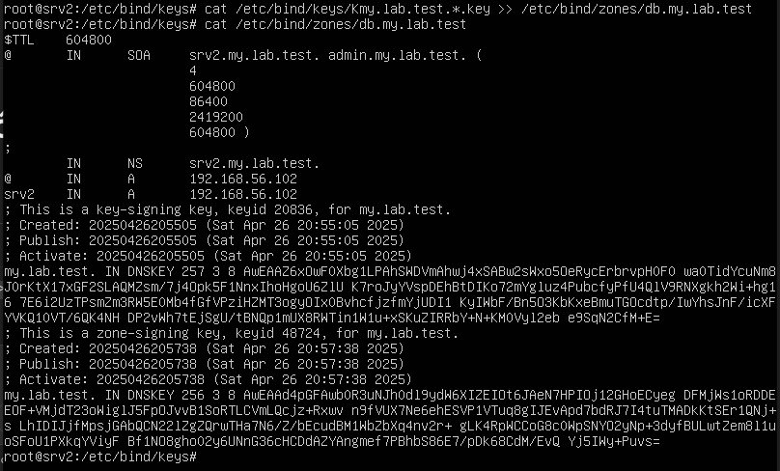
Рисунок 20 – Вставка публичных ключей в файл зоны db.my.lab.test
- Подпись зоны my.lab.test
cd /etc/bind/zones
sudo dnssec-signzone -o my.lab.test -e +3mo -N INCREMENT -K /etc/bind/keys db.my.lab.test
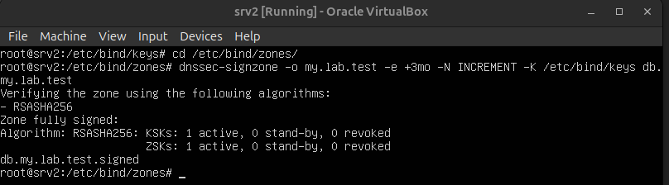
Рисунок 21 – Подпись зоны my.lab.test
- -o my.lab.test : имя зоны
- -e +3mo : подпись действительна в течение 3 месяцев
- -K /etc/bind/keys : каталог, содержащий ключи
- db.my.lab.test : имя файла зоны для подписи
После выполнения этой команды будет создан новый файл: db.my.lab.test.signed
- Изменение named.conf.local на SRV2 для использования файла .signed
sudo nano /etc/bind/named.conf.local
- Измените объявление зоны:
zone "my.lab.test" {
type master;
file "/etc/bind/zones/db.my.lab.test.signed";
};
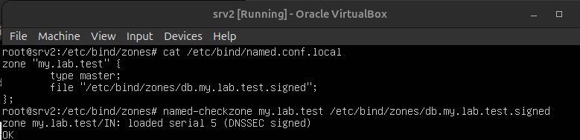
Рисунок 22 – Изменение file named.conf.local

Проведение тестирования

Тест-кейс 1: Проверка ping между машинами (SRV1, SRV2, Клиент)
- На каждой машине (SRV1, SRV2, Клиент) поочерёдно отправляйте ping на IP-адреса двух других машин.
ping 192.168.56.101 # Ping SRV1
ping 192.168.56.102 # Ping SRV2
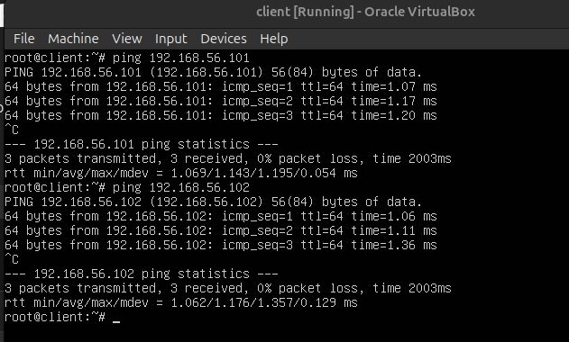
Рисунок 23 – Client
ping 192.168.56.102 # Ping SRV2
ping 192.168.56.1 # Ping Client

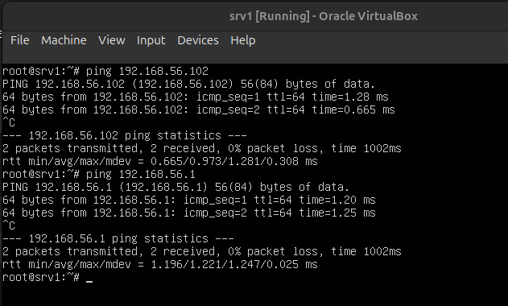
Рисунок 24 – SRV1

Тест-кейс 2: Проверка службы BIND на SRV1
sudo systemctl status bind9.service
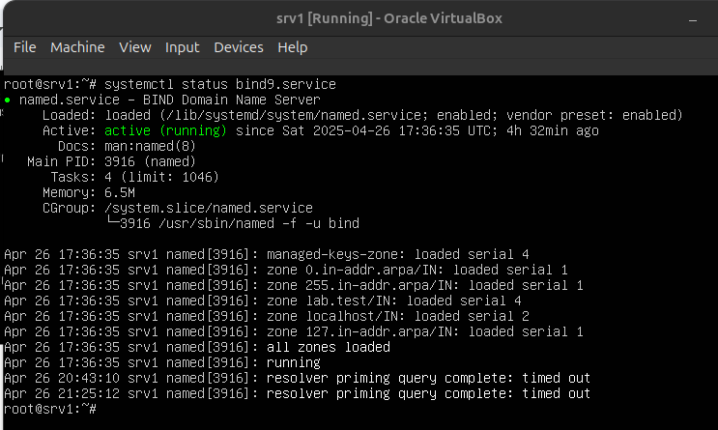
Рисунок 25 – Проверка службы BIND на SRV1

Тест-кейс 3: Проверка разрешения lab.test с Клиента
На Client выполните: dig @192.168.56.101 lab.test
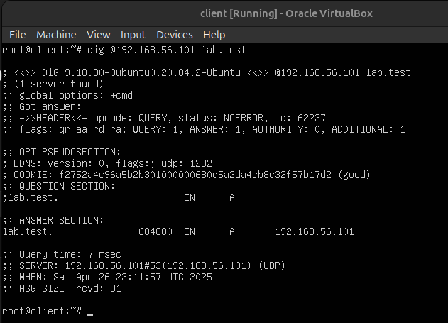
Рисунок 26 – Проверка разрешения lab.test с Клиента
-> В ответе есть раздел ANSWER SECTION с IP-адресом.

Тест-кейс 4: Проверка разрешения srv1.lab.test
На Клиенте выполните: dig @192.168.56.101 srv1.lab.test
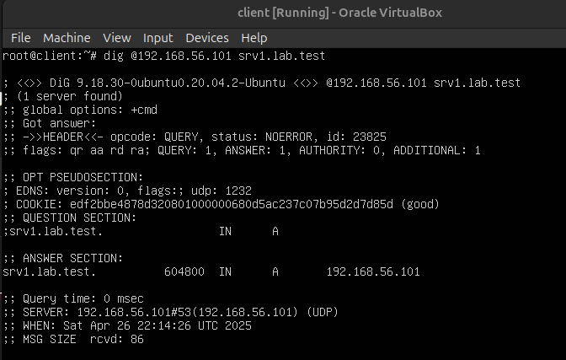
Рисунок 27 – Проверка разрешения srv1.lab.test
-> В ответе в разделе ANSWER домен srv1.lab.test имеет IP-адрес 192.168.56.101.

Тест-кейс 5: Проверка разрешения srv2.lab.test
На Клиенте выполните: dig @192.168.56.101 srv2.lab.test
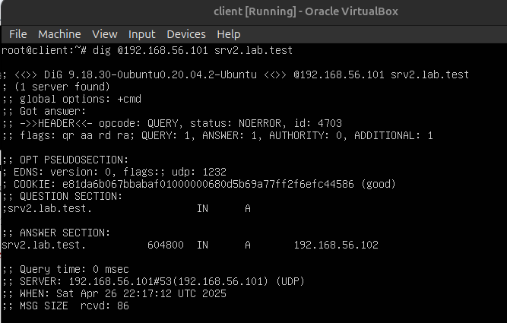
Рисунок 28 – Проверка разрешения srv2.lab.test
-> В ответе в разделе ANSWER домен srv2.lab.test имеет IP-адрес 192.168.56.102.

Тест-кейс 6: Проверка разрешения my.lab.test через SRV1
На Клиенте выполните: dig @192.168.56.101 my.lab.test
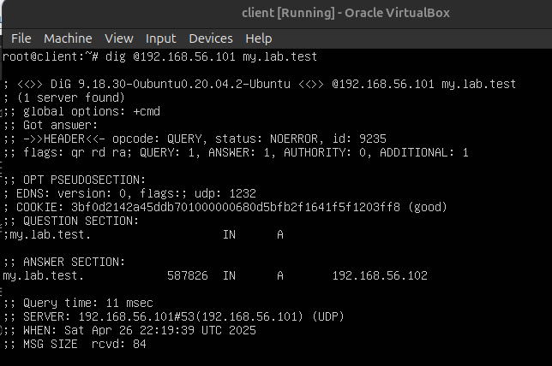
Рисунок 29 – Проверка разрешения my.lab.test
-> SRV1 пересылает запрос на SRV2 и получает в ответ IP-адрес 192.168.56.102.

Тест-кейс 7: Проверка прямого разрешения my.lab.test на SRV2
На Клиенте выполните: dig @192.168.56.102 my.lab.test
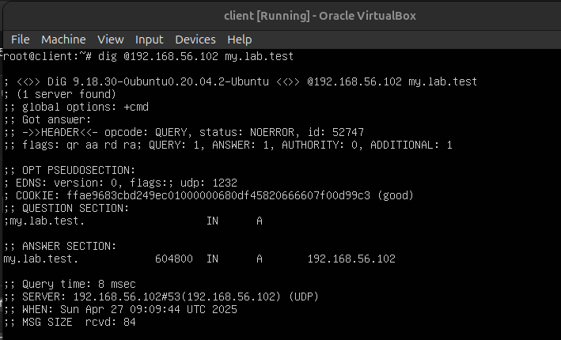
Рисунок 30 – Проверка прямого разрешения my.lab.test на SRV2
-> SRV2 напрямую возвращает IP-адрес 192.168.56.102.

Тест-кейс 8: Проверка разрешения srv2.my.lab.test
На Клиенте выполните:
dig @192.168.56.101 srv2.my.lab.test
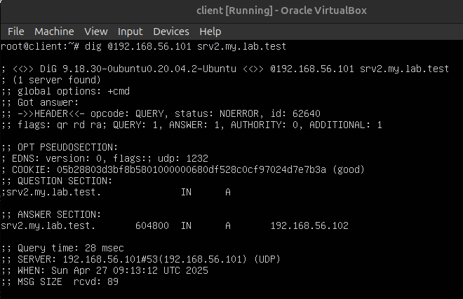
Рисунок 31 – Проверка разрешения srv2.my.lab.test
В разделе ANSWER есть IP-адрес для srv2.my.lab.test.

Тест-кейс 9: Проверка разрешения с использованием DNSSEC
- На Клиенте выполните:
dig @192.168.56.101 my.lab.test +dnssec
dig @192.168.56.102 my.lab.test +dnssec
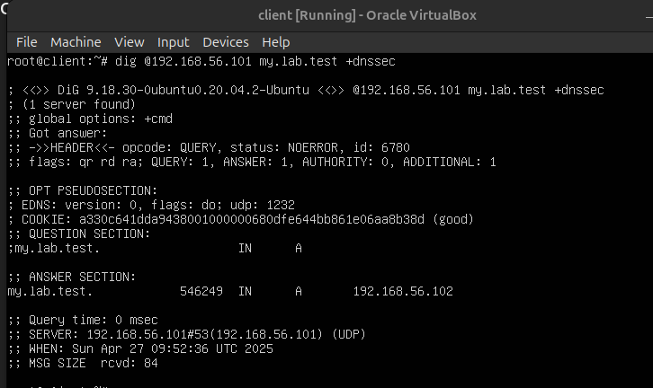
Рисунок 32 – Проверка разрешения с использованием DNSSEC

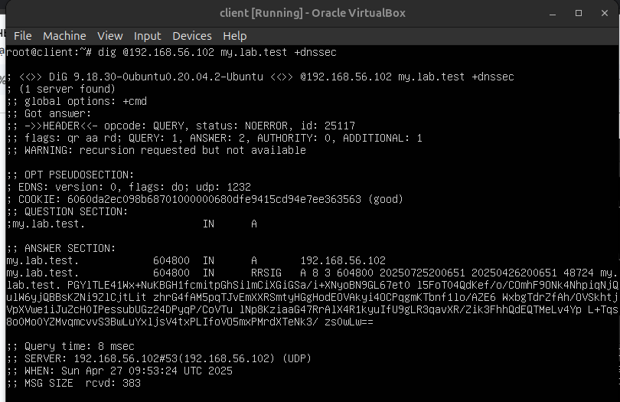
Рисунок 33 – Проверка разрешения с использованием DNSSEC

Заключение
В ходе выполнения лабораторной работы была произведена настройка системы доменных имен DNS в тестовой среде с использованием виртуальных машин.
Было настроено доменное пространство lab.test на сервере SRV1, реализовано делегирование поддомена my.lab.test на сервер SRV2. Осуществлена проверка корректности разрешения имен с помощью утилит dig и nslookup.
На сервере SRV2 была проведена настройка механизма DNSSEC для зоны my.lab.test, включая генерацию ключей KSK и ZSK, подписание зоны и проверку цифровой подписи запросов DNS.
Результаты тестирования показали успешную работу механизма защиты DNS: имена разрешались корректно, а подписи RRSIG присутствовали в ответах сервера SRV2 при включении запроса DNSSEC.
Таким образом, были достигнуты все цели лабораторной работы: изучены принципы работы DNS, механизм делегирования поддоменов, а также способы защиты зоны с помощью технологии DNSSEC.

